**[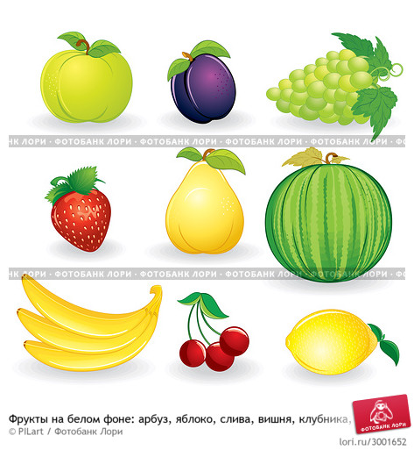](http://images.yandex.ru/yandsearch?source=wiz&fp=7&uinfo=ww-1349-wh-673-fw-1124-fh-467-pd-1&p=7&text=%D0%BA%D0%B0%D1%80%D1%82%D0%B8%D0%BD%D0%BA%D0%B0%20%D1%81%D0%BB%D0%B8%D0%B2%D0%B0%20%D0%BD%D0%B0%20%D0%B1%D0%B5%D0%BB%D0%BE%D0%BC%20%D1%84%D0%BE%D0%BD%D0%B5&noreask=1&pos=211&rpt=simage&lr=11167&img_url=http://prv0.lori-images.net/frukty-na-belom-fone-arbuz-yabloko-sliva-vishnya-0003001652-preview.jpg)«Каждый знает…»**

*(закончи фразу, подбирая новые слова)*

Каждый знает, что желтым бывает…

Каждый знает, что сильным бывает…

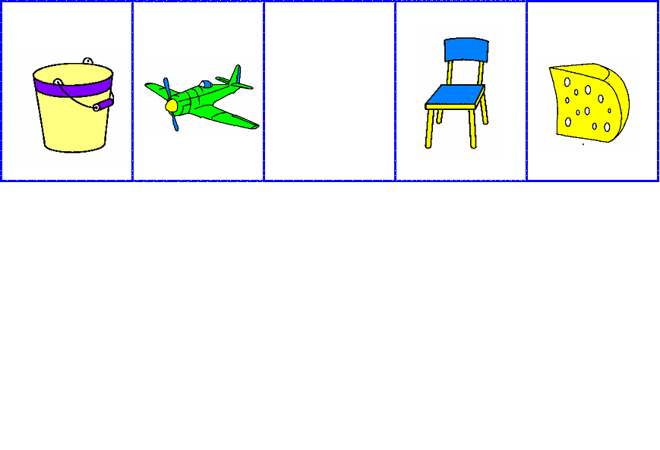Каждый знает, что новым бывает…

Каждый знает, что легким бывает…

Каждый знает, что круглым бывает…

Каждый знает, что глубоким бывает…

Каждый знает, что полезным бывает…

**«Что можно…»**

*(подбери названия 5 –ти предметов к каждому сочетанию слов )*

*Food062Можно стирать…*

*Можно жарить…*

*Можно пить…*

*Можно варить…*

*Можно бросать…*

*Можно дарить…*

*Можно разрезать…*

**«Я знаю…»**

*(дополни каждую фразу, подбирая нужные слова)*

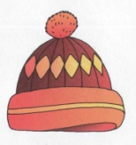Я знаю 5 молочных продуктов…

Я знаю 5 лиственных деревьев…

Я знаю 5 головных уборов…

Я знаю 5 опасных профессий…

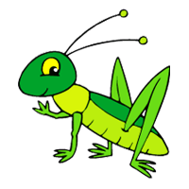Я знаю 5 музыкальных инструментов…

MINST018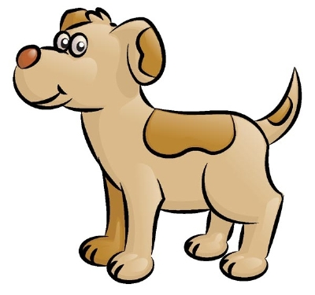Я знаю 5 домашних животных …

Я знаю 5 насекомых…

**«Превращения»**

*(назови, в кого превратится человек, если окажется на…)*

-ринге, в школе, в магазине, в бассейне, на собственных именинах, на переходе улицы, за рулем автомобиля.

**«Объяснялки»**

Как открыть консервную банку? *(поставить, взять, ударить, продвигать, приподнять, отогнуть)*

Как сварить борщ?

Как помыть окно?

Как накрыть праздничный стол?

Как собраться в школу?

Как вырастить большую яблоню?

Как сделать салат?

**«Сказка»**

*(составь цепочку действий, имеющихся в сказке: «Репка», «Колобок», «Маша и Медведь», «Три* *поросенка»)*

«Репка»: Посадил, выросла ,позвал, тянул, не вытянул, позвал, помогали, тянули, вытянули.

**«Что можно сделать с …»**

*(перечисли действия, которые можно совершать с указанным предметом)*

Карандаш Вилка Лимон Огурец

Книга Гвоздь Клей Шарик

Шоколад Кисточка Салфетка Сок

**«Разные действия»**

*(перечисли слова-действия для каждого времени)*

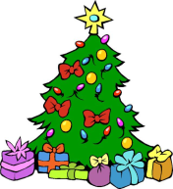Отпуск День рождения Ночь

Утро Болезнь Выходной

Вечер Весна Цирк

8 марта Новогодний праздник Каникулы

**«Скажи наоборот»**

*(подбери слова, противоположные по значению)*

Кислый - … Высокий - … Грустный -…

Толстый - … Длинный - … Мелкий -…

Черный - … Добрый -… Холодный -…

**«Кто больше?»**

*(назови как можно больше слов-признаков)*

Груша (сладкая, сочная, крупная, желтая, большая, маленькая, зрелая, гнилая, свежая, вкусная, испорченная, твердая, мягкая, ароматная, гладкая…)

**«Чья голова, чей хвост, чье ухо?»**

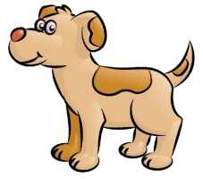У медведя голова медвежья, хвост медвежий, ухо медвежье.

У лисы, у белки, у волка, у собаки, у кошки…

**«Загадки-описания**»

*(опиши заданное животное так, чтобы его можно было легко отгадать)*

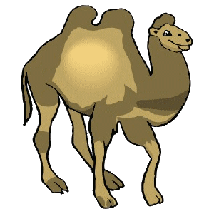Я высокий, с тонкой шеей, пятнистый (жираф).

Я низкий, толстый и серый (бегемот).

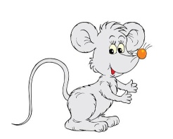Я маленький, серенький, с длинным хвостиком (мышонок).

Я грозный, большой, с длинной гривой (лев).

Я горбатый, с длинной шеей и тонкими ногами (верблюд).

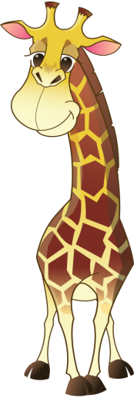

**«Из чего какой?»**

(назови, какой предмет, если он сделан из…)

Из шерсти - …

Из пластика - …

Из пуха - …

Из резины - …

Из дерева - …

Из картона - …

Из снега - …

Изо льда - …

Из металла - …